**EDB 1FTR 06.05.2020**

**Temat: Zagrożenia związane z działalnością człowieka**

*Uczeń:*

* omawia zasady zachowania się w przypadku zdarzeń terrorystycznych (np. w razie wtargnięcia uzbrojonej osoby do szkoły, centrum handlowego)
* wyjaśnia znaczenie cyberprzemocy, wskazuje niewłaściwe zachowania dotyczące cyberprzemocy
* wymienia przykłady skutków użycia środków biologicznych, chemicznych   
  i wybuchowych
* rozpoznaje znaki substancji toksycznych na pojazdach i budowlach

**Zagadnienia** :

1. Zagrożenia cywilizacyjne

2. Zagrożenia terrorystyczne

3. Postępowanie podczas zagrożenia atakiem bombowym

4.Postępowanie w przypadku skażeń biologicznych i chemicznych

5.Zagrożenie cybernetyczne

6. Substancje toksyczne i ich rodzaje

Tok pracy:

# 1. Przypomnij sobie jakie zagrożenia życia i zdrowia mogą zaistnieć podczas pokoju

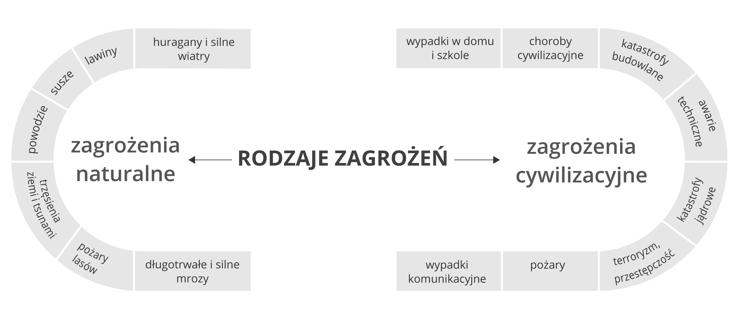

**Zastanów się dlaczego zagrożenia cywilizacyjne wynikają z działalności człowieka?**

**2. Przeczytaj** zpodręcznika (s. 174- 179) jak należy zachować się podczas:

a) zagrożenia atakiem bombowym

b) skażenia biologicznego lub chemicznego

c) ataku terrorystycznego

d) zagrożenia cyberprzemocą

# 3. Obejrzyj film TERRORYZM ZASADY ZACHOWANIA

<https://www.youtube.com/watch?time_continue=8&v=Gtk1BUNpzD4&feature=emb_logo>

**4.Zapoznaj się** zoznakowaniem niebezpiecznych substancji, zapamiętaj zasady postępowania w sytuacji wypadku, awarii technicznej z udziałem substancji niebezpiecznej.

NOTATKA (dla uczniów, którzy nie mają podręcznika):

Terroryzm oznacza wszelkie celowe akty popełnione przez pojedyncze osoby lub organizacje przeciw jednemu lub kilku państwom, ich instytucjom lub ludności, w celu zastraszania oraz poważnego osłabienia lub zniszczenia struktury politycznej, gospodarczej i społecznej kraju.

Przygotowania do ataku terrorystycznego zawsze prowadzone są w tajemnicy. Z tego względu sygnały o grożącym niebezpieczeństwie są mało dostrzegalne. Jednak zwracanie uwagi na to, co dzieje się w najbliższym otoczeniu pozwala na odpowiednio wczesne wykrycie zagrożenia i skuteczną jego neutralizację.

**W swoim bezpośrednim otoczeniu należy zwracać uwagę na:**

A. osoby, które przez dłuższy czas obserwują, fotografują lub filmują obiekty, które mogą stać się celem zamachu (np. lotniska, stacje metra, centra handlowe, kościoły lub synagogi);  
B. nagłą zmianę sposobu zachowania się i stylu życia sąsiadów, w szczególności wypowiedzi, które mogą świadczyć o przyjęciu przez nich radykalnych poglądów;  
C. nietypowe zachowania kolegów z pracy, np. nieuzasadnione próby dotarcia do planów biurowca czy wynoszenie dokumentów lub materiałów, które mogą być wykorzystane w działaniach terrorystów.  
D. częste spotkania nietypowo zachowujących się osób organizowane w wynajętych mieszkaniach (osoby wspólnie oglądające nagrania ze scen egzekucji przeprowadzanych przez Al-Kaidę, pożegnalne wideo terrorystów-samobójców czy studiujące plany obiektów publicznych);

**Co może wskazywać na bezpośrednie zagrożenie atakiem terrorystycznym:**!  
A. podejrzane lub dziwnie zachowujące się osoby (np. zdenerwowane bez wyraźnej przyczyny, sprawiające wrażenie, że znajdują się pod działaniem narkotyków, brane nieadekwatnie do pory roku, próbujące zostawiać pakunki w miejscach publicznych);  
B. pozostawione bez opieki w miejscach publicznych przedmioty typu teczki, paczki i pakunki;  
C. podejrzana zawartość przesyłki bez danych i adresu nadawcy bądź od nadawcy lub z miejsca, z którego się nie spodziewamy;  
D. samochody, a zwłaszcza furgonetki pozostawione poza wyznaczonymi miejscami np. w bliskim sąsiedztwie kościołów, miejsc organizowania imprez masowych, zawodów sportowych lub zgromadzeń.

**Podstawowe zasady postępowania w sytuacji zakładnikami terrorystów. Należy wtedy przestrzegać następujących wskazówek:**A. nie ulegać panice i zachowywać się spokojnie (nie krzyczeć, nie płakać, nie histeryzować);  
B. w pełni podporządkować się poleceniom napastników, nie wykazując jednak zbytniej gorliwości;  
C. nie prowokować ich do użycia siły lub broni;  
D. unikać zwracania uwagi napastników: nie wpatrywać się w nich uporczywie, unikać ich wzroku, zajmować miejsca z dala od nich;  
E. starać się zapamiętać jak najwięcej szczegółów dotyczących wyglądu, zachowania i działań terrorystów;

Wszystkie czynności podejmowane przez antyterrorystów mają na celu neutralizację zagrożenia i bezpieczeństwo zakładników!

**W czasie szturmu antyterrorystów na obiekt należy:**

A. położyć się na podłodze; chronić twarz (drogi oddechowe), pierś i brzuch; trzymać ręce splecione na karku;  
B. wykonywać rozkazy i instrukcje grupy antyterrorystycznej;  
C. w przypadku polecenia opuszczenia obiektu wychodzić jak najszybciej, nie zatrzymywać się w celu zabrania swoich rzeczy;  
D. nie próbować uciekać, dopóki nie zostanie wydany rozkaz wyjścia.

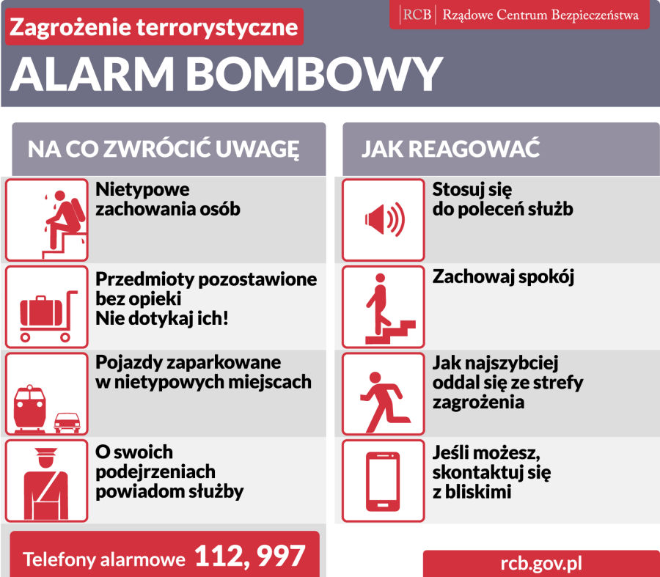

**JAK POSTĘPOWAĆ W PRZYPADKU OTRZYMANIA PODEJRZANEJ PRZESYŁKI**

**Co powinno wzbudzić podejrzenia:**

* brak adresu nadawcy,
* przesyłka pochodzi od nadawcy lub z miejsca, którego się nie spodziewasz.

**Jeśli przesyłka wydaje ci się podejrzana, nie otwieraj jej, natomiast:**

* umieść ją w grubym worku plastikowym i szczelnie go zamknij,
* worek włóż do drugiego, grubego plastikowego worka i również szczelnie go zamknij – zawiąż supeł, zaklej taśmą klejącą,
* paczki nie przenoś, najlepiej ją zostaw,
* powiadom lokalny posterunek policji lub straż pożarną – służby te podejmą wszystkie niezbędne kroki w celu zabezpieczenia przesyłki.

**Jeśli otworzyłeś paczkę, a jej zawartość wydaje się podejrzana, należy:**

* wyłączyć system wentylacji i klimatyzacji, zamknąć okna,
* nie ruszaj jej zawartości: nie rozsypuj, nie przenoś, nie dotykaj, nie wąchaj, nie wywołuj ruchu powietrza w pomieszczeniu,
* zaklejony worek umieść w drugim worku, zamknij go i zaklej,
* dokładnie umyj ręce,
* powiadom lokalną jednostkę policji lub straż pożarną i stosuj się do ich wskazówek,
* po przybyciu właściwych służb stosuj się do ich zaleceń.

**OZNAKOWANIE SUBSTANCJI NIEBEZPIECZNYCH**

ADR-RID to podstawowy i obowiązujący praktycznie w całej Europie (z wyjątkiem Wielkiej Brytanii) system oznaczeń kodowych stosowany w transporcie materiałów niebezpiecznych. Usankcjonowany jest postanowieniem konwencji ADR (dla transportu kołowego) i RID (dla transportu kolejowego). Przewidują one oznakowanie środków transportu materiałów niebezpiecznych pomarańczowymi tablicami ostrzegawczymi o wymiarach 30 x 40 cm, barwy pomarańczowej odblaskowej otoczonymi dookoła czarnym nie odblaskowym paskiem.

**Tablica w górnej części zawiera numer rozpoznawczy zagrożenia** (zobacz poniżej). Numery rozpoznawcze na tablicach ostrzegawczych (substancje niebezpieczne) Każdemu z materiałów szczególnie niebezpiecznych nadane zostały dwa odpowiednie numery rozpoznawcze tj. numer rozpoznawczy niebezpieczeństwa składający się z dwóch lub trzech cyfr i numer rozpoznawczy materiału (zgodny z katalogiem) składający się z czterech cyfr.

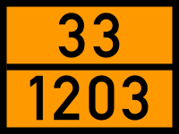

Pierwsza cyfra numeru rozpoznawczego rodzaju niebezpieczeństwa określa zasadniczą właściwość niebezpieczną materiału, rodzaj niebezpiecznego materiału,

przy czym: 2 - oznacza gaz, 3 - materiał ciekły zapalny, 4 - materiał stały zapalny 5 - materiał utleniający, podtrzymujący palenie lub nadtlenek organiczny, 6 - materiał trujący, 8 - materiał żrący, -

Druga i trzecia cyfra numeru precyzują: a) rodzaj niebezpieczeństwa, b) stopień zagrożenia, c) dodatkowe cechy niebezpieczne. –

Znaczenie oznaczeń cyfrowych drugiej i trzeciej cyfry numeru: 0 - brak dodatkowego zagrożenia (zagrożenie jest dostatecznie scharakteryzowane pierwszą cyfrą), 1 - wybuchowość, 2 - zdolność wytwarzania gazu, 3 - łatwozapalność, 5 - właściwości utleniające, 6 - toksyczność, 7 - promieniotwórczość, 8 - działanie żrące, 9 - niebezpieczeństwo gwałtownej reakcji w wyniku samoczynnego rozpadu lub polimeryzacji.

Powtórzenie cyfry w numerze oznaczającym niebezpieczeństwo (pierwsza i druga cyfra są takie same) oznacza nasilenie niebezpieczeństwa głównego. Do oznaczeń cyfrowych niebezpieczeństwa wprowadzono dodatkowo znak "X". Znak ten podstawiony przed numerem rozpoznawczym niebezpieczeństwa oznacza absolutny zakaz kontaktu tego materiału z wodą.



**Tablica w dolnej części**  ma numer porządkowy substancji (kod ONZ)

1203 – oznacza benzynę

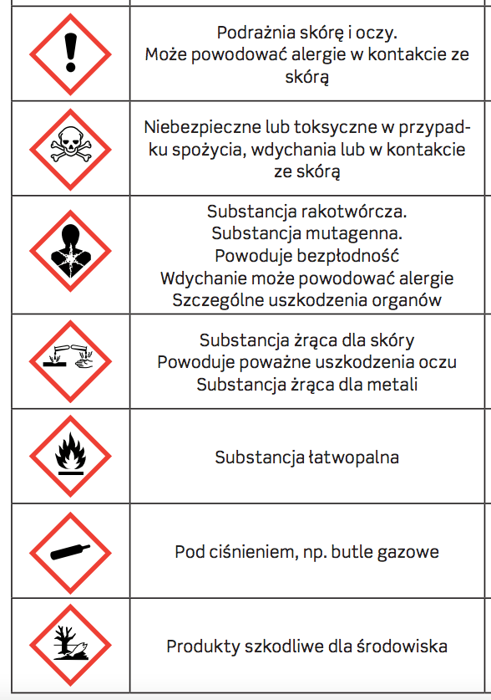

**OZNAKOWANIE SUBSTANCJI NIEBEZPIECZNYCH - PIKTOGRAMY**

## Zasady postępowania w razie uwolnienia niebezpiecznych środków chemicznych:

* Jeżeli jesteś świadkiem wypadku
  + powiadom natychmiast w jakikolwiek sposób straż pożarną i policję.
* Podaj istotne dane:
  + miejsce zdarzenia,
  + charakter zdarzenia,
  + oznaczenia widniejące na samochodzie przewożącym,
  + swoje dane.
* Nie bądź kibicem zdarzenia, ale oddal się z miejsca wypadku, aby zminimalizować ryzyko zatrucia.
* Opuść rejon zagrożony, kierując się prostopadle do kierunku wiatru.
* Chroń swoje drogi oddechowe. W tym celu wykonaj filtr ochronny z dostępnych Ci materiałów (zwilżona w wodzie lub wodnym roztworze sody oczyszczonej chusteczka, szalik, ręcznik, itp.) i osłoń nim drogi oddechowe.
* Jeśli jesteś w samochodzie - zamknij okna, włącz wentylację wewnętrzną - staraj się jak najszybciej opuścić strefę skażenia.
* Stosuj się ściśle do poleceń służb ratowniczych lub komunikatów, przekazywanych przez lokalne środki przekazu - radio, TV, megafony.
* Jeśli przebywałeś w strefie skażonej, zdejmij ubranie, które uległo zanieczyszczeniu i zamień je na czyste oraz dużą ilością bieżącej wody przemyj oczy, usta, nos i weź prysznic.

**Jeśli istnieje prawdopodobieństwo, że niebezpieczne środki chemiczne przenikną   
do Twojego domu, to:**

* Włącz radio lub telewizor na program lokalny i stosuj się ściśle do poleceń, wydanych przez lokalne władze (służby ratownicze).
* Uszczelnij wszystkie otwory okienne, wentylacyjne, drzwi - oklejając je taśmą klejącą, obkładając rulonami z mokrych ręczników czy prześcieradeł.
* Oddychaj przez maseczkę wykonaną z gazy, waty, ręcznika itp.
* Zadbaj o bezpieczeństwo swoich podopiecznych, dzieci, osób niepełnosprawnych, zwierząt domowych.
* Pozostań w wewnętrznej części budynku przy zamkniętych drzwiach - w przypadku, gdy istnieje niebezpieczeństwo skażenia chlorem, udaj się na wyższe kondygnacje np. do sąsiadów. W przypadku amoniaku - kieruj się do pomieszczeń, położonych na niskich kondygnacjach.
* Powiadom o zagrożeniu najbliższe otoczenie.
* Wyłącz urządzenia elektryczne i gazowe z otwartym ogniem.
* Nie jedz żywności i nie pij płynów, które mogły ulec skażeniu

## Zasady postępowania w czasie skażenia promieniotwórczego (radiacyjnego)

Zachowaj spokój, pamiętając o tym że:

* nie każdy wypadek, związany z wydostaniem się substancji promieniotwórczej jest dla Ciebie niebezpieczny,
* wypadek może dotyczyć tylko terenu zakładu (elektrowni atomowej) i może nie powodować żadnych zagrożeń zewnętrznych.
* uważnie i stale słuchaj radia, oglądaj telewizję krajową lub lokalną. Komunikaty określą charakter wypadku, stopień zagrożenia oraz jego zasięg i szybkość rozprzestrzeniania się - wykonaj zalecenia wynikające z komunikatów.

Gdy powracasz do mieszkania ze skażonego terenu:

* weź prysznic, zmień buty i odzież, chowając je do szczelnej plastikowej torby,
* nasłuchuj w radiu i telewizji komunikatów o drogach ewakuacji, tymczasowych schronach i sposobach postępowania,
* jeśli otrzymasz polecenie ewakuacji, wykonuj je niezwłocznie, według zaleceń władz (służb ratowniczych).

Pozostając w domu :

* zabezpiecz i pozamykaj okna i drzwi oraz zasuwy piecowe i kominowe,
* wyłącz klimatyzację, wentylację, ogrzewanie nawiewowe itp.,
* miej przy sobie cały czas włączone radio bateryjne,
* nie używaj telefonu, jeżeli nie jest to konieczne,
* udaj się do piwnicy lub innych pomieszczeń, poniżej powierzchni gruntu,
* pozostań wewnątrz pomieszczeń do czasu, aż władze (służby ratownicze) ogłoszą, że jest już bezpiecznie,
* jeśli musisz wyjść na zewnątrz, zakryj usta i nos mokrym ręcznikiem. Bądź przygotowany do ewakuacji lub schronienia się na dłuższy czas w swoim domu,
* ukryj inwentarz i nakarm go przechowaną w zamknięciu paszą.

Dalej postępuj, zgodnie z zaleceniami określonymi przez władze (służby ratownicze) do czasu odwołania zagrożenia skażeniem promieniotwórczym.